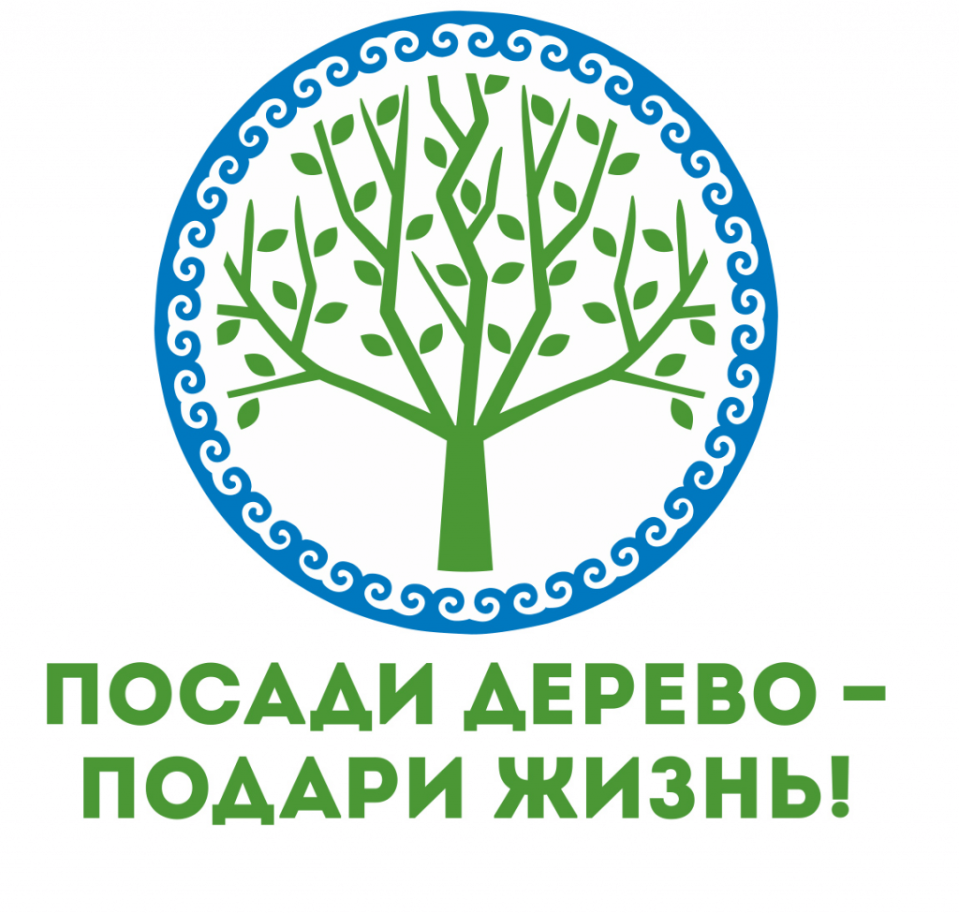Уважаемые односельчане, гости и выходцы села!
24 апреля 2021 года в рамках акции «Зеленая Башкирия» с целью озеленения родного села на территории села Тарказы проводится субботник по посадке деревьев. Приглашаем всех желающих участвовать на данном мероприятии. Нач. в 10.00
Кто не может принять участие, принимается финансовая помощь на приобретение саженцев.
Планируется работа на площади 5га.
С уважением администрация сельского поселения Тарказинский сельсовет.
Тел. для контактов 89177452991

